Société DEBIONNE
5740 Route des Cordeliers

26380 PEYRINS

Montrigaud Le 12/05/2016

A l’attention de Mr DEBIONNE

Objet : Fourniture et raccordement compresseur 11 KW ( hors installation ) avec mise en service par SFACS pour accès à la garantie ASSURE COMPAIR

Monsieur,

Nous vous remercions pour votre demande, et avons le plaisir de vous proposer nos meilleures conditions de prix, délai, financement éventuel, pour la fourniture du matériel déterminé, suivant votre cahier des charges, ci-après :

I – COMPRESSEUR A VIS COMPAIR à vitesse fixe, nouvelle génération, réf. L11
Modèle | L11
Hz | 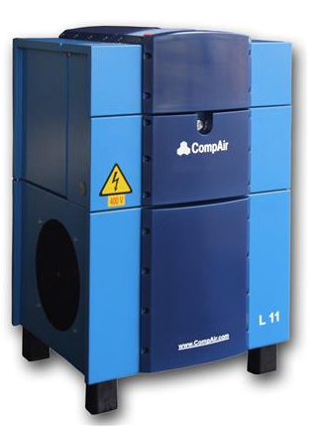  50
Série | Série L
Description | Compresseurs à vis lubrifiés (Série L)
Gaz comprimé | Air
Production d'air libre à la pression nominale (m3/min) | 1.82 à 1.32
Pression d'utilisation minimum (Bar g) | 5
Pression d'utilisation nominale ou max. (Bar g) | 7.5 à 13
Puissance moteur (kW) | 11
Niveau de bruit (DB) | 70
Longueur (millimètres) | 667
Largeur (millimètre) | 630
Taille (millimètres) | 1050
Comprimé de sorties d'air (pouces) | EN 10226-1 Rp 3/4 (DIN 2999-Rp 3/4)
Poids (kilogramme) | 219
Vitesse (T/MN) | 3000
Capacité d'huile (l) | 5
Système de refroidissement | Refroidi par air
Alimentation d'énergie | 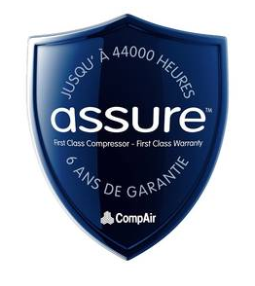  400V (50Hz) 3 phase
À la pression d`utilisation nominale: 10 Bar g,
Production d`air libre = 1.61 m3/min
Vitesse (rpm): 3000

Accessibilité à la Garantie 44000 H sur Compresseur dans son intégralité si maintenance / SFACS (Centre de compétence Compair Agréé) - pièces -hors main d’œuvre après les 2 premières années – suivant programme et accord constructeur.

II– LOT PRESTATIONS DE SERVICE, COMPRENANT :

- HORS Raccordement en air de l’installation
- Mise en air, mise en route, mise au point de l’installation
- Main d’œuvre
- Déplacements

III - GENERALITES

- Si LOA possibilité de garantie bris de machine durant la durée du financement
- Garantie 44 000 H ou 6 ans pièces sur Compresseur à vis, sous condition de maintenance par la société SFACS (Centre de compétence Compair Agréé) suivant programme de garantie ASSURE Compair . La main d’œuvre reste à la charge du client après la première année. Exclusion de la garantie ASSURE : les consommables et flexibles .
(La garantie standard étant de 1 an sur le compresseur, avec 2 ans sur le boc vis - suivant programme et accord constructeur- si les pièces de consommation sont bien d’origine Compair .
- SAV et pièces détachées assurés par notre équipe de techniciens, dans les meilleurs délais.
- Prêt GRATUIT, possible, d’un compresseur si besoin dans la limite des stocks en cas de panne sous réserve de réparation effectuée par SFACS .

. Révision de prix : Nous nous réservons le droit de revoir les prix indiqués plus haut, dans le cas de l’application d’un cahier des charges aux conditions administratives techniques ou commerciales autres que celles stipulées dans le présent devis.

. Réserve de propriété : En vertu de la loi 80335 du 12/05/80, les matériels livrés demeurent notre propriété jusqu’au paiement intégral du montant total des factures correspondantes, même si ceux-ci ont fait l’objet de transformation, d’intégration ou de reventes. Cette clause n’ayant pas été explicitement rejetée, sera considérée acceptée par l’acquéreur.

. Devis estimatif et servant de cahier des charges, compte tenu des éléments en notre possession et à affiner ensemble.

. D’une manière générale, n’est pas compris tout ce qui n’est pas explicitement décrit dans notre offre (notamment étanchéités toiture, mise aux normes éventuelle, tranchées…)

IV – DECOMPOSITION DU PRIX

Ref Désignation Qté
COM L11-IPM4 compresseur 11 KW à vitesse fixe 7,5 Bars 1
COM 01 Frais de port 1
EDR25 Forfait Chantier 1

Total HT € : 5 690,00 EUR
TVA20 % : 1 138,00 EUR
TOTAL TTC € : 6 828,00 EUR

Au lieu de 8 200 € NET HT hors promotions COMPAIR valable jusqu’au 29 Juin 2016 & un Ipad mini 4 Apple offert !

VII. CONDITIONS DE PAIEMENT

- TVA : Taux en vigueur : 20.00%

- Règlement 30% à la commande
    - Solde fin de chantier
    - Ou 3 fois sans frais

Possibilité de financement (sous réserve d’acceptation de notre partenaire) LOCAM :

- LOA (VR de 2%) - Avec assurance bris machine vous permettant de bénéficier du bris machine durant la totalité de votre période de financement.
24 Mensualités à 262.25 € HT
36 Mensualités à 185.78 € HT

Espérant répondre à vos attentes, nous nous tenons à votre entière disposition pour tout renseignement complémentaire et vous remercions pour la confiance que vous nous témoignez en nous consultant.

Courtoisement.

Le service commercial

Suivi de ce dossier : M. Alain BALAZARD 06 75 44 57 61

